
  - Activité Introduction
- Poser la division 326 ÷ 5 (ci-contre).
- 326 est-il dans la table de 5 ? Pourquoi ?

- Comment sait-on qu'un nombre est dans la table de 5 ?

- Compléter le critère de divisibilité suivant :
«Un nombres est divisible par 5 si son chiffre des unités est ou »
- Connais-tu le critère de divisibilité par 3 ?

I – Définition :

Division euclidienne :

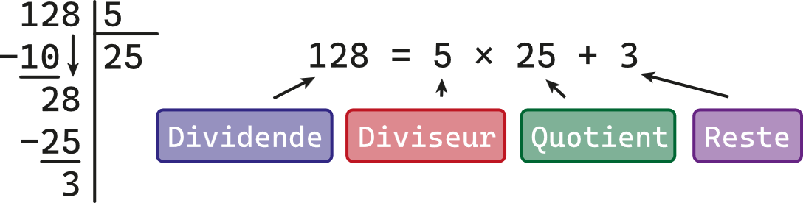
Avec <

Multiples et diviseurs

  - Exemples :
- $36=3×12+0$ donc
- $42=6×7+0$ donc
Remarques :
- Tous les nombres non nuls sont divisibles par 1 et eux-mêmes.
- 0 est un multiple de tous les nombres.
- 0 est divisible par tous les nombres non nuls.
Méthode de recherche des diviseurs
Pour trouver tous les diviseurs, on regarde chaque table une par une. Lorsque l'on retombe sur un nombre déjà trouver dans l'une des multiplications précédentes, on a fini.
42

Conversion de durée :
Pour convertir des durées, on utilise la division euclidienne
  - Exemple :
On souhaite convertir 5533 secondes en heures, minutes et secondes, pour cela on effectue plusieurs divisions euclidiennes par 60 :
On converti les secondes en minutes :
On converti ensuite les minutes en heures :
On a donc heure minutes et secondes

II – Critères de divisibilités :

  - Exemple :
- 240 est divisible par 2, 5 et 10.
Démonstration :
Pour n'importe quel nombre, on peut le décomposer de la manière suivante :
Nombre | = Nombre de dizaine × 10 + Unité
 | = Nombre de dizaine × 5 × 2 + Unité.
Le résultat de Nombre de dizaine × 5 × 2 est toujours dans la table de 2 ; 5 ou 10 donc le nombre de départ n'est divisible par 2 ; 5 ou 10 que si l'unité est divisible par 2 ; 5 ou 10

  - Exemple :
- 7 293 138 → qui est divisible par 3 ( ) donc 7 293 138 est divisible par 3.
- 240 111 → qui est divisible par 9 et 3 donc 240 111 est divisible par 9 et 3.
Démonstration :
Pour n'importe quel nombre à trois chiffre cdu, on peut le décomposer de la manière suivante :
cdu | = c × 100 + d × 10 + u
 | = c × (99 + 1) + d × (9 + 1) + u
 | = c × 99 + c + d × 9 + d + u
 | = 9 × c × 11 + 9 × d + c + d + u
 | = 9 × (c × 11 + d) + (c + d + u)
 | = 9 × (c × 11 + d) + (c + d + u)
La partie 9 × (c × 11 + d) est toujours dans la table de 9 (et donc de 3) donc le nombre est divisible par 9 (ou 3) si la partie (c + d + u) l'est.
En procédant de la même manière, on peut étendre cette démonstration à un nombre de plus de 3 chiffres.

Remarque :

